范里安： CH1 住房市场
经济学：通过对社会现象建立模型进行研究，模型能对现实社会进行简化描述。
一、建立模型：住房市场——租房市场
1、大学城附近的租房价格
外城区住房的价格是外生变量：外城区住房的价格由模型外的因素决定，
内城区住房的价格是内生变量：内城区住房的价格由模型内的因素决定。
2、假设：住房除了位置不同，没有区别。
二、经济学理论的两个基础——最优化、均衡
1、最优化原理：人们总是选择能买得起的最佳消费方式。
2、均衡原理： 价格会自行调整，直到需求与供给数量相等。
一般地，均衡要求经济主体的行为必须一致。
三、市场均衡
1、需求曲线——纵轴：保留价格；横轴：需求量。保留价格：消费者愿意支付的最高价。
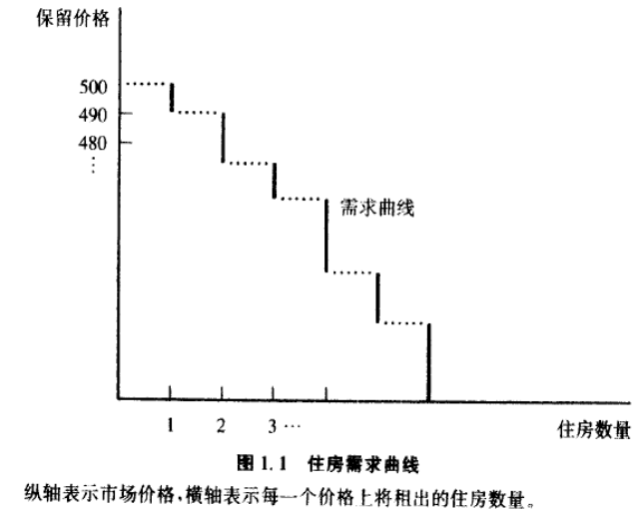 | 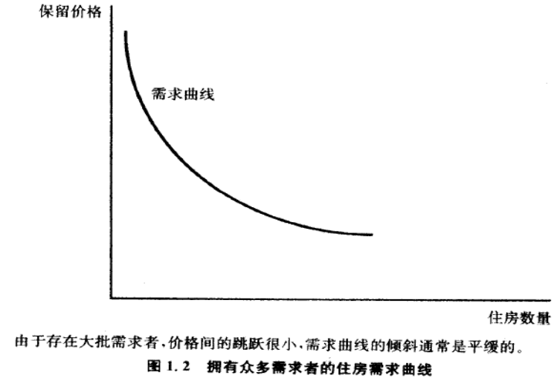
2、供给曲线
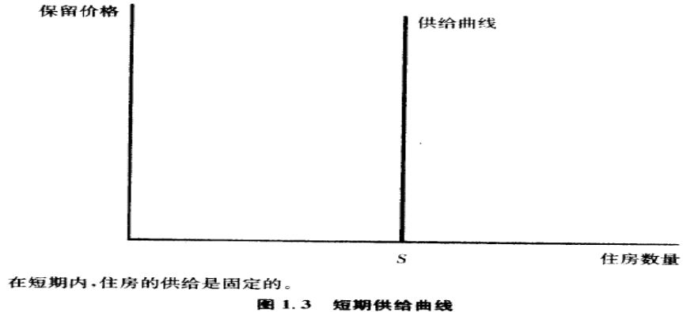 | 供给曲线——短期：垂直线；  长期：向上。
3、市场均衡：
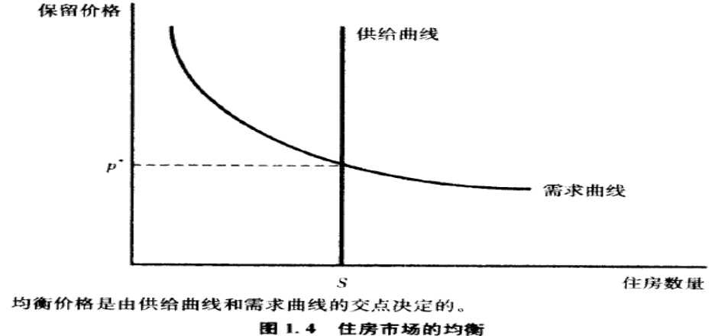 | 动态过程：  P<P*：供给<需求  P>P*：供给>需求  P=P*：供给=需求
四、比较静态分析
1、比较静态学：只是均衡之间的比较，不涉及从一种均衡达到另一种均衡的过程。
2、供给增加、或需求减少
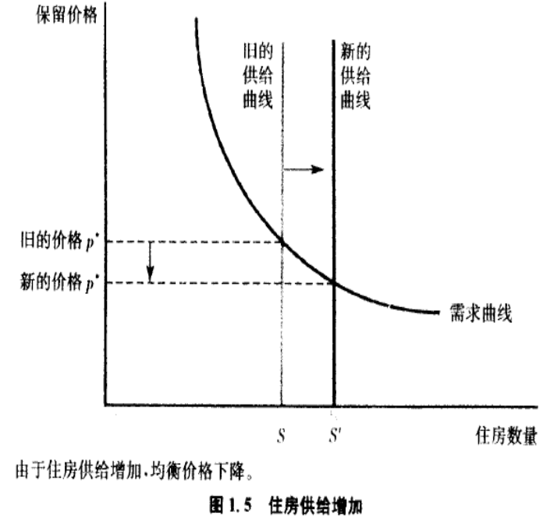 | 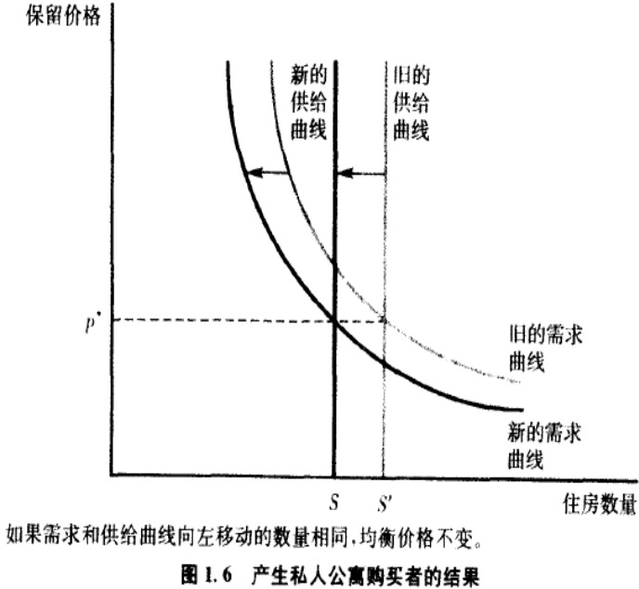
五、分配住房的四种方法
1、竞争市场：竞争均衡价格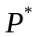（如上的市场均衡）
2、价格歧视垄断者：
假设：价格歧视垄断者是市场上唯一的占支配地位的房东，拥有所有的住房；
价格歧视垄断者可以按不同价格出租，他知道每一租房者的保留价格。
结果：价格歧视垄断者按超过竞争均衡价格的、不同的价格把住房出租，最后一套住房是均衡价格。
价格歧视垄断者追求利润最大化→与竞争市场相同的分配机制→租赁价格不同，但租赁人是相同的。
3、一般垄断者：
假设：一般垄断者只可按统一的价格出租，
结果：一般垄断者为利润最大化→不会出租所有的住房，但价格高于竞争均衡价格。
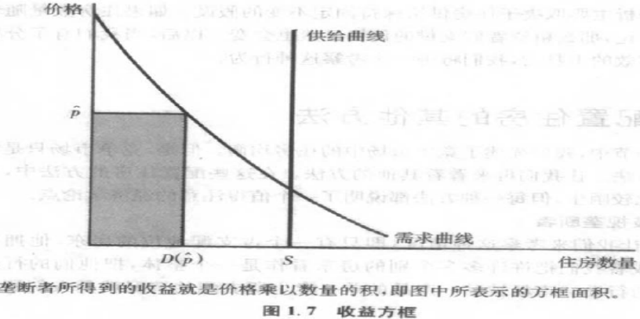 | 需求函数：D(p)——价格为p时的需求量；  收益 = p×D(p)——方框面积
4、房租管制：
假设：房租最高价定为Pmax，
Pmax<竞争均衡价格。
结果：会出现超额需求
谁最终会得到住房呢？模型不能回答供求不平衡时的情况。
这取决于谁有时间四处寻觅、认识目前的承租者等——这些不是模型包含的。
房租管制下，与竞争市场相比，出租房的数量相同，只是租给不同的人。
六、四种住房配置方法，哪种最好：
（1）“最好”= 帕累托效率：
帕累托改进： 一种配置方法，使其他人的境况不变坏，而一些人的境况变得更好。
帕累托低效率：如果一种配置方法，存在帕累托改进，
帕累托有效率：如果一种配置方法，不存在帕累托改进。
一般，帕累托效率与交易收益无关，与交易效率有关：即所有可能的交易是否都进行了。
（2）竞争市场： 帕累托有效。所有可能的交易都进行了，不存在交易收益。
价格歧视垄断者：帕累托有效。所有可能的交易都进行了，不存在交易收益。但收入分配不同于竞争市场。
一般垄断者： 帕累托无效。因为有一些没出租的住房，所以，存在帕累托改进的方法：即把没出租的住房以较低的价格出租，来增加利润。
房租管制： 帕累托无效。存在交易收益。即，不看中该区域、但得到住房的人，以更高的价格出租给看中区域而没得到住房的人。
七、长期均衡：长期，住房供给可变。
题：
1.假设：25 个人的保留价格500，第26 个人的保留价格为200元。这种需求曲线的形状如何？
【参考答案】需求曲线：在不同价格上，人们对某商品的购买数量（在此例中为租住的公寓数量）。
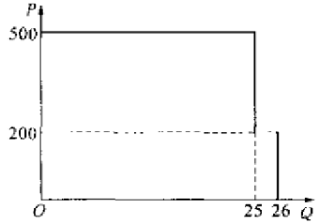
2.在上题中，如果只有24 个公寓出租，均衡价格为？如果有26 个公寓出租呢？
【复习内容】均衡价格
【参考答案】首先，请在上图中画出S=24，S=25，S=26的三条供给曲线，这三条供给曲线都是与横轴垂直的。
∵需求和供给相等（需求曲线和供给曲线相交）时的价格为均衡价格，
∴当 S=24时，需求曲线和供给曲线相交时的价格为 500 元，均衡价格为 500 元。
当 S=25时，需求曲线和供给曲线出现了部分重合，重合段对应的价格即 200 元（含）到 500元（含）
之间的价格都可能是均衡价格；
当 S=26 时，需求曲线和供给曲线又出现了部分重合，重合段对应的价格即 0 元（含）到 200 元（含）的价格都可能是均衡价格。
3.如果人们的保留价格不同，为何需求曲线向下倾斜？
【复习内容】保留价格：是对于某商品，某人愿意支付的最高价格。保留价格不是实际支付价格，实际支付价格还要取决于卖方（供给方）索要多少。
【参考答案】假设：卖方索要价格P，所有消费者的保留价格< P，需求量= 0；
然后：卖方降低价格，当降低到P1时，恰好有一个消费者的保留价格>P1，市场需求量=这个人的需求量；
价格继续降低时，此人可能会继续购买，另外，越来越多的人的保留价格>该商品价格，因此越来越多的人开始购买。
从这个过程可以看出，随商品价格下降，商品的需求量增加，这意味着需求曲线是向下倾斜的。
4.教材中，公寓（condominium）的购买者来自内环，即已经住在内环的人。现在，假设：公寓的购买者来自外环，内环公寓的租金价格如何变化？
【参考答案】如果部分内环公寓被改变为产权出售的公寓，并且卖给了外环的人，这意味着内环公寓的供给减少（供给曲线向左移动），但内环公寓的需求不变（需求曲线位置固定），所以价格会上升。当然如果还有其他原因使内环公寓的需求也减少，则公寓的均衡价格难以判断，需要根据供给/需求减少的幅度判断。
5.假设：产权出售的公寓的购买者全部来自内环，但每个产权出售的公寓是由两个公寓改成。内环公寓的租金如何变化？
【参考答案】内环公寓的价格会提高。
“如果部分内环公寓被改变为产权出售的公寓，卖给内环的人”——前半句话意味着供给减少（供给曲线向左移动），后半句：需求减少（需求曲线向左移动）。
“ 2 个公寓才能改变为一个产权出售的公寓”——供给减少幅度>需求减少幅度（供给曲线向左移动的距离大于需求曲线向左移动的距离），
因此均衡价格会上升。
6.长期中，税收将对公寓的数量产生何种影响？
【复习内容】短期和长期的概念：注意区分经济学中“短期”与“长期”的概念。
【参考答案】短期内，公寓的供给曲线为一条垂线。长期内，公寓的供给曲线是向右上方倾斜的，因为开发商可以建造新的公寓。
征税会提高公寓的成本→供给减少（即供给曲线向左移动）→均衡数量下降。
7.需求曲线：D（p）=100-2p，垄断者出租公寓的成本= 0，
若垄断者有60套房，p?出租套数？若有40套房，p?出租套数？
【参考答案】垄断者的收入：pD= p (100 −2 p)；
因此，上述表达式=垄断者的利润表达式。
利润最大时，p=25，供给=50 个公寓。
因此，如果有 60套公寓，只会租出 50 套。
如果有 40 套公寓，会全部租出，D（P）=40，价格= 30.
8.如果，租金管制模型允许不受限制地转租，谁最终获得内环的公寓？这个结果是帕累托有效率的吗？
【复习内容】租金管制；帕累托效率
【参考答案】教材中，租金管制不允许转租，结果是帕累托无效率的。
如果允许转租，那么，最终保留价格排在前面的人得到内环公寓。∵假设内外环的公寓随机分配，某些人（统称A）想住内环，却被分到了外环，某些人（B）被分到了内环，却认为内环公寓不值那么多租金，通常A 的保留价格会大于B 的，因此，A和B 互相转租，A补偿B一些钱。
最终的结果是帕累托有效率。∵只要市场还存在互利的空间，转租将一直进行下去，直至交易的收益都被取尽——这显然是帕累托有效率的。

